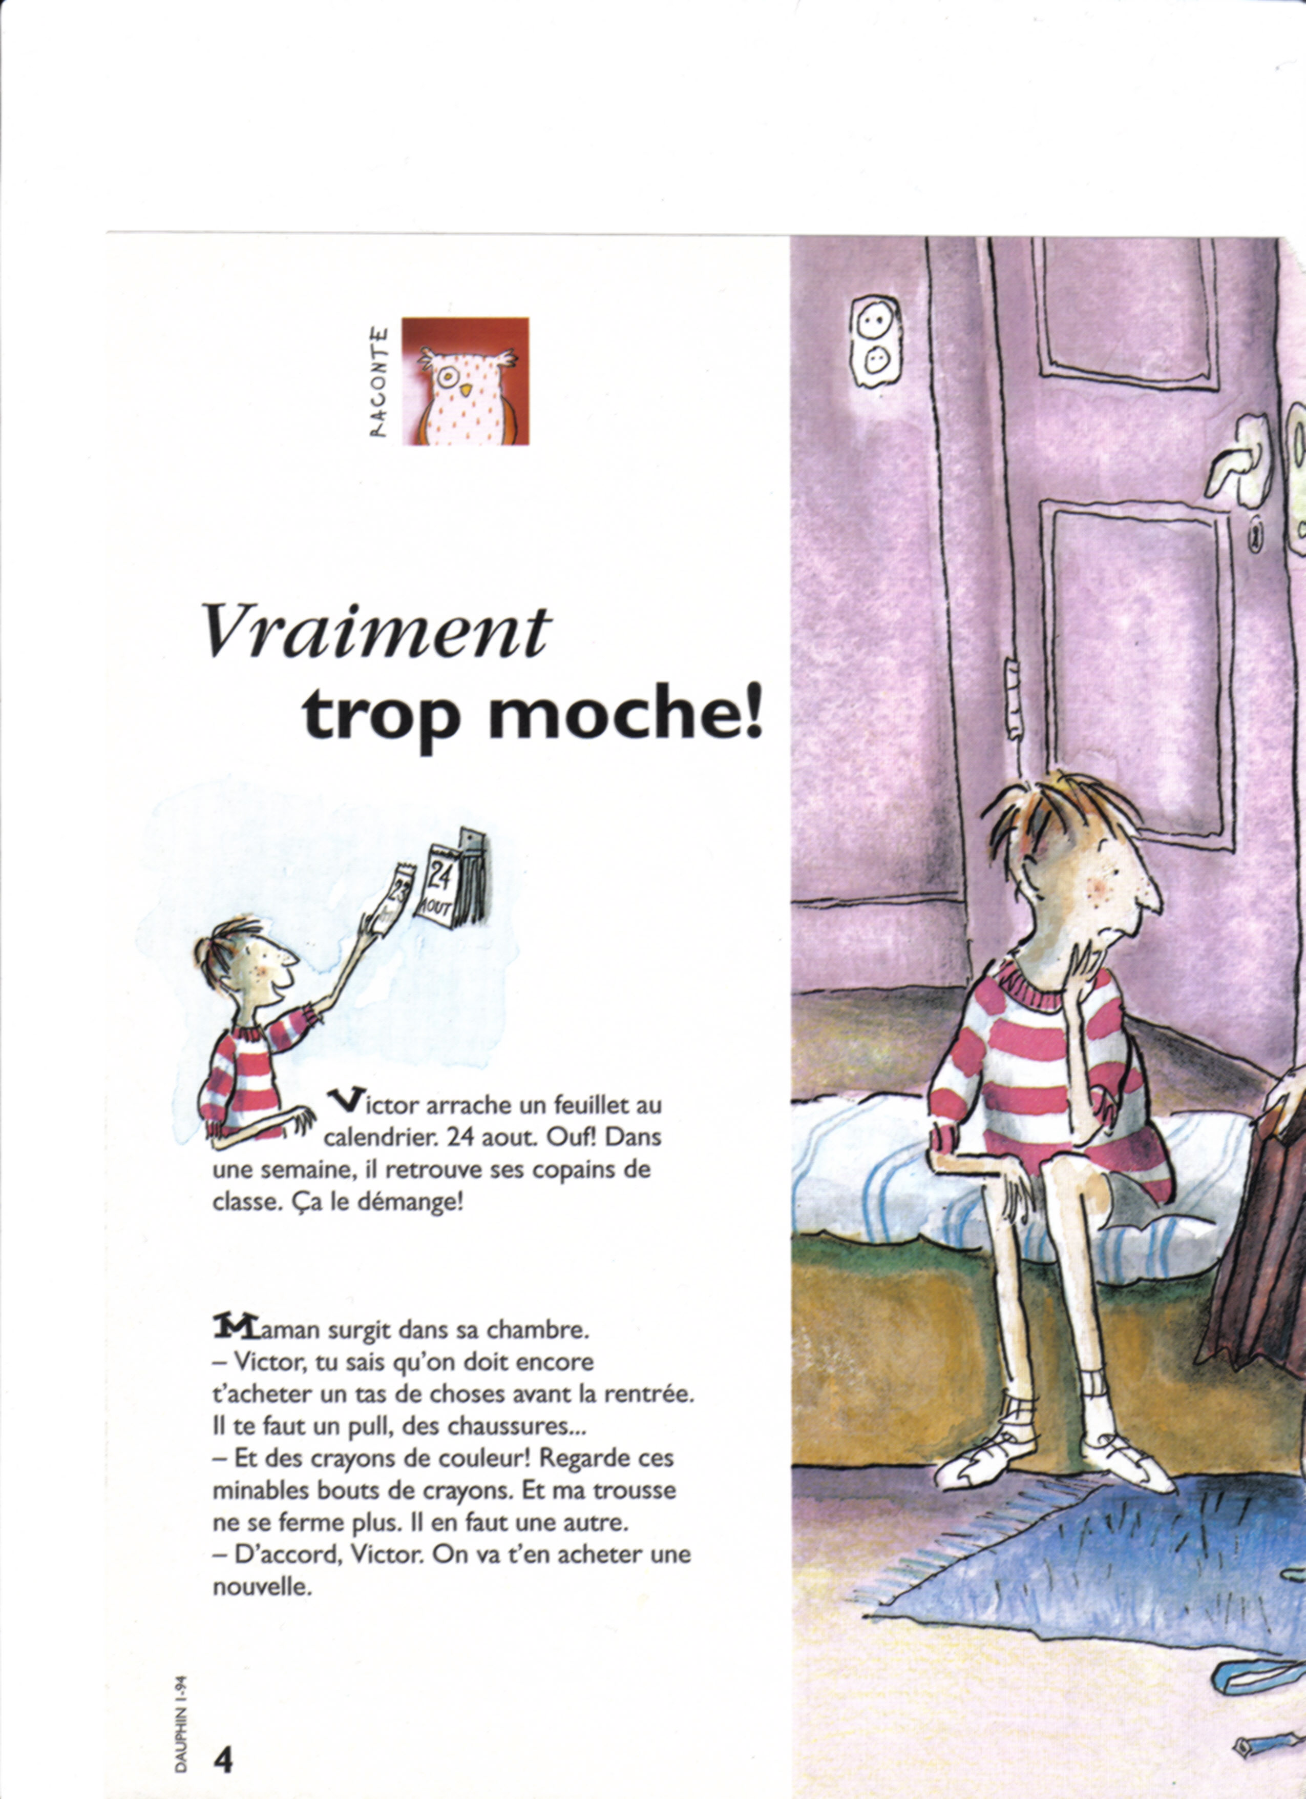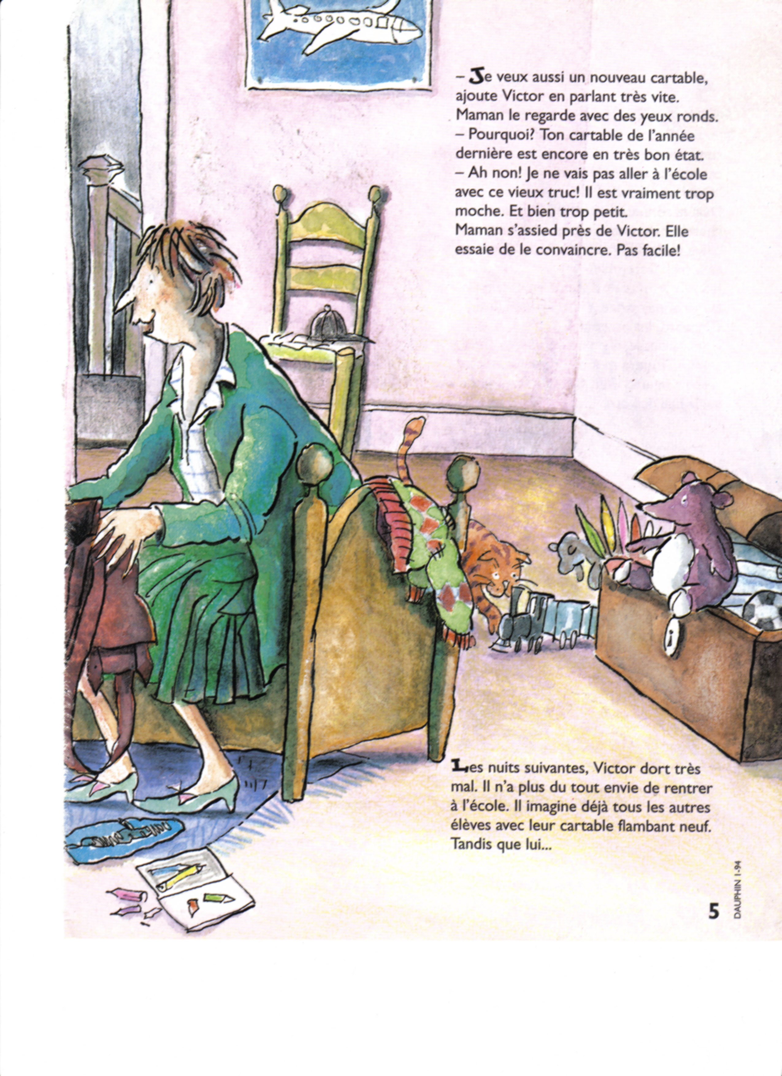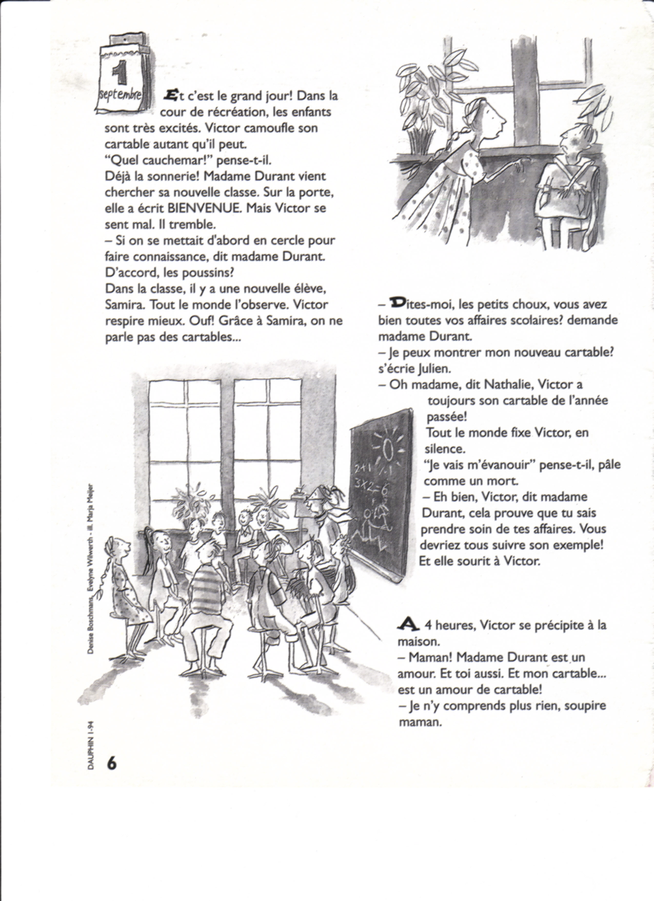

Nom : ______________________________ Date : ______________________________

Savoir écouter.

Vraiment trop moche !
(Denise Boschmans – Evelyne Wilwerth – Ill. Marja Meijer)

- Comment s’appelle le héros de cette histoire ?

- Comment s’appelle son institutrice ?

- Comment s’appelle la nouvelle élève de la classe ?

- Vrai ou faux.

- Cette histoire commence le 27 août. __________
- Maman a prévu d’acheter un nouveau cartable. __________
- Maman a acheté un nouveau plumier. __________
- Victor n’a plus envie de rentrer à l’école à cause de ce vieux cartable. __________
- La nouvelle élève s’appelle Séréna. __________
- Les enfants se moquent de Victor. __________
- Madame Durant félicite Victor d’avoir pris soin de ses affaires. __________

